
Sur la route des écoles de devoirs

Par Pascale WLOMAINCK
Directrice du CPMS Provincial de Saint-Ghislain (CPEONS)

En ce début d’année scolaire 2009 – 2010, il nous semblait indiqué de partir à la rencontre des écoles de devoirs avec lesquelles de nombreux agents des Centres Psycho-Médico-Sociaux, tous réseaux confondus, sont appelés à être en relation voire collaborer.

Pour mener à bien notre périple, nous avons d’abord fait un détour par la coordination régionale de la Louvière ; ensuite, nous avons mené une enquête auprès d’une école de devoirs de la région la Tournai ; finalement, nous avons terminé notre voyage par Frameries en Hainaut.

Mais avant tout, un peu d’histoire s’impose ! 

Les écoles de devoirs accueillent après l’école et ce depuis un peu plus de 20 ans nos enfants et nos jeunes âgés entre 6 et 18 ans issus de l’enseignement fondamental et secondaire, tous réseaux confondus.
Ces jeunes proviennent majoritairement de milieux populaires pour lesquels l’école est encore trop souvent un monde étranger voire étrange.

D’un point de vue légal, deux décrets sont à la base de la reconnaissance et du soutien des écoles de devoirs :

- le décret adopté à l’unanimité le 20 avril 2004 par le Parlement de la Communauté Française sur proposition du Ministre de l’Enfance, Jean-Marc Nollet conjointement au Ministre de la jeunesse, Christian Dupont et promulgué par le Gouvernement le 28 avril 2004 ;

- le décret voté le 9 janvier 2007 par le Parlement de la Communauté française sur proposition de la Ministre Catherine Fonck et promulgué le 12 janvier 2007.
Ce décret entérine le soutien et le développement qualitatif du secteur en établissant des normes de reconnaissance et de subsidiation tant au niveau de la fédération communautaire (FFEDD), que des coordinations régionales et des écoles de devoirs (EDD).

La Fédération Francophone des Ecoles de Devoirs !

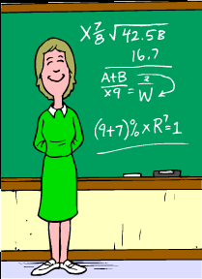

La Fédération francophone des écoles de devoirs (FFEDD) est une association sans but lucratif qui défend et représente les écoles de devoirs en Communauté française. Elle rassemble comme membres 5 coordinations régionales (région de Bruxelles-Capitale, Province du Brabant wallon, Province du Hainaut, Provinces de Namur-Luxembourg et Province de Liège) qui regroupent environ 340 sites d’écoles de devoirs en Communauté française.

La FFEDD est reconnue et subventionnée par la Communauté française de Belgique. L’équipe se compose d’une coordinatrice, d’une détachée pédagogique et d’une responsable administrative.

Différentes missions de soutien incombent à la FEDD, notamment :

- représenter et défendre le secteur des écoles de devoirs auprès des différents pouvoirs publics ;
- soutenir et aider au développement du secteur ;
- « jouer le rôle de facilitateur, au côté des coordinations régionales, auprès des EDD » ; les aider à mieux appréhender les textes légaux, « et par ailleurs œuvrer à la modification des textes pour une meilleure cohérence avec les besoins du terrain. »

La fédération édite une revue trimestrielle appelée « La Filoche » qui est un outil de contact et de promotion du secteur. Ce bulletin est distribué gratuitement à un public plus large que les EDD en vue de mieux faire connaître les missions et les actions de la FFEDD, des coordinations régionales et des EDD. Ainsi, le premier numéro de septembre/octobre/novembre 2008 était consacré à une étude sur l’état des lieux du secteur ; il est téléchargeable sur internet.

En route vers la coordination locale de La Louvière


Entretien avec Madame Catherine Marbais, coordinatrice et psychologue de formation.

Rôle et missions des coordinations régionales

Nous avons été chaleureusement accueillis par Mesdames Catherine Marbais et Caroline Salvatori, coordinatrices, de la coordination régionale de La Louvière.
Selon C. Marbais, les missions dévolues aux coordinations régionales sont notamment :

- le soutien aux EDD dans son ressort territorial comme l’aide apportée à la création de nouvelles EDD, la diffusion d’outils pédagogiques en collaboration avec la fédération communautaire, la mise en place de réunions à l’attention des EDD reconnues sur son ressort territorial (par exemple, la mise en place de réunions sur des thèmes donnés comme la loi et la règle au sein des EDD, l’accompagnement scolaire,…)
- la formation continuée des animateurs selon les besoins rencontrés par les EDD de son ressort territorial ;
- le relais au public ;
- respecter et défendre les droits de l’homme et les droits de l’enfant ;
- regrouper sur base d’une affiliation volontaire au minimum la moitié plus une des EDD reconnues sur son ressort territorial.

Catherine Marbais insiste sur le fait que chaque coordination a ses missions propres selon le territoire desservi.

Les coordinations régionales ont donc un rôle d’aide et de soutien, de formation et de représentation à jouer auprès des EDD de leur ressort territorial respectif.

Les coordinations régionales sont reconnues et subventionnées par la Communauté française.

Si vous souhaitez connaître la liste des EDD de votre région, il suffit de joindre par téléphone la coordination régionale qui pourra vous orienter au mieux.

Et Les écoles de devoirs ! 

D’une manière générale, les missions des écoles de devoirs sont notamment :

- accueillir les enfants après l’école tout en restant indépendant des établissements scolaires.
- soutenir et accompagner dans le parcours scolaire ;
- mettre à disposition des enfants du matériel didactique ;
- organiser des activités culturelles et sportives ;
- apprendre à devenir citoyen responsable.

Selon Catherine Marbais, une EDD est prioritairement un lieu de soutien et d’accompagnement des enfants et des jeunes âgés de 6 à 18 ans en dehors des heures scolaires. Catherine Marbais insiste sur le fait qu’en aucun cas, l’école de devoirs ne devrait être un lieu de remédiation, ce qui appartient strictement au domaine de l’école ; cependant, elle admet que certains animateurs des EDD sont amenés à mettre en place des remédiations au vu des difficultés d’apprentissage rencontrées sur le terrain.

Concernant les troubles spécifiques (dyslexie, dysorthographie, dyscalculie et autres), Catherine Marbais attire notre attention sur le fait que les animateurs sont toujours sollicités à orienter vers le CPMS compétent ou vers un centre de guidance pour une prise en charge adéquate. Elle déplore cependant que les relations entre certains CPMS et certaines EDD ne sont pas toujours évidentes à mettre en place, « les EDD n’étant pas reconnues comme un partenaire sérieux » (sic). Catherine Marbais souhaite toutefois développer davantage le partenariat CPMS/EDD en clarifiant notamment les rôles et les missions de chacun.

Pour être reconnue, une EDD doit employer au minimum un coordinateur diplômé du supérieur à orientation pédagogique et deux animateurs. Une formation spécifique - un brevet d’animateur et de coordinateur en EDD - est actuellement en cours.
Le nombre d’enfants accueillis doit être de dix au minimum /huit en milieu rural. Majoritairement, le nombre d’animateurs est de deux pour un groupe de dix enfants.
Une EDD est reconnue pour cinq ans et doit, au terme de ces cinq années, introduire un dossier avec un projet pédagogique auprès de l’ONE.

En matière de subventions, le montant octroyé à chaque EDD est calculé sur base du nombre d’enfants accueillis l’année précédente ; il varie de 2500 à 4000 euros et doit être sollicité chaque année. Le paiement des subventions est du ressort de l’ONE.

Si les EDD accueillent majoritairement les enfants de l’école primaire (72% environ), il n’en va pas de même pour le public des adolescents fréquentant l’école secondaire. Ces derniers sont largement les oubliés du système, très peu d’EDD mettant à disposition une structure pour les accueillir, ce qui est, selon C. Marbais, parfaitement regrettable.

Concernant le nombre d’inscriptions, il semble augmenter considérablement au vu des EDD qui disposent d’une liste d’attente. Il y aurait lieu ici de s’interroger quant à l’origine de cette augmentation massive.

Sur la piste de Sherlock Holmes 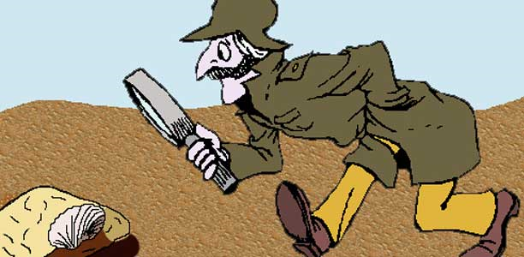

Notre curiosité nous a poussé à mener une enquête auprès d’une EDD située à Tournai.

Les questions posées sont :

- combien d’enfants en moyenne accueillez-vous chaque jour ?
- les élèves sont-ils issus de l’enseignement primaire ou secondaire ?
- de combien d’animateurs disposez-vous ?
- quelle est leur formation initiale ?
- quelles difficultés rencontrez-vous ?
- si j’avais une baguette magique, que souhaiteriez-vous ?

Tournai la Plage 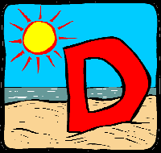

Madame Anne-Claude Daras, responsable de deux EDD à Tournai, reconnues par la Communauté française, a eu l’amabilité de répondre à nos questions.

Chaque école accueille en moyenne 15 enfants âgés de 6 à 14 ans, tous issus de l’enseignement ordinaire. Selon Anne-Claude Daras, les enfants fréquentent généralement l’école des devoirs à partir de la 3e voire 4e année primaire quand des difficultés d’apprentissage sont observées.

Les enfants sont encadrés par deux animateurs - éducateurs de formation - dans chaque école. Des réunions de coordination ont lieu avec les enseignants et les CPMS tous réseaux confondus. Les enfants fréquentent souvent une des deux écoles via les conseils du CPMS.

Le travail effectué avec les enfants est surtout un travail d’accompagnement scolaire ; ainsi, les plus âgés apprennent à devenir autonomes dans la gestion de leur travail d’apprentissage ; les plus jeunes sont réunis en petit groupe de trois voire quatre enfants en vue de mieux gérer les devoirs.

A la question « Si j’avais une baguette magique… », Anne-Claude Daras répond que l’idéal serait que les EDD n’existent pas et que les apprentissages soient pris en charge totalement par l’école. La réalité étant différente, il serait bénéfique que les enfants fréquentent l’EDD dès que les difficultés sont constatées et pas ancrées. 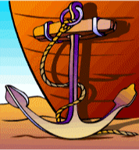

Hors des sentiers battus

Nous avons été reçus par Monsieur Louis Urbain, ancien directeur d’école, coordinateur d’une EDD à Frameries en Hainaut. Cette EDD n’est pas reconnue par la Communauté française et n’est donc
pas subventionnée ; la loi de la débrouille s’impose donc, notamment le recours ponctuel à des soutiens extérieurs comme l’intervention du Rotary et l’emploi de bénévoles ; en l’occurrence ici deux enseignants retraités et un ancien huissier de justice.
Huit enfants sont accueillis en moyenne par jour, tous issus de l’enseignement fondamental, tous réseaux confondus. Louis Urbain rejoint Anne-Claude Daras en soulignant que c’est lorsque les difficultés se présentent, généralement en 3e année primaire, que la démarche de les inscrire à une EDD est effectuée, rarement avant.

A la question « - entretenez- vous des contacts avec les différents CPMS ? », Louis Urbain répond «Jamais ».

A la question « - Si j’avais une baguette magique ……. ? », Louis Urbain souhaiterait que davantage d’enfants puissent être aidés par rapport à leurs difficultés d’apprentissage ; que des remédiations soient mises en place et que les enfants soient avant tout revalorisés dans ce qu’ils sont et dans ce qu’ils font.

Fin du voyage

Les EDD sont une réalité avec laquelle nous devons apprendre à composer. Les personnes rencontrées dans le cadre de ce périple oeuvrent toutes pour le développement global de l’enfant et son bien-être, notre objectif commun à tous.

Le nombre d’EDD reconnues par la Communauté française et celles faisant « cavalier seul » ne cesse d’augmenter. Il serait légitime de se pencher plus avant sur les raisons de cette augmentation ; nous avons probablement chacun une part de réponse à apporter.

Alors, plutôt que de travailler en solo, il serait peut-être profitable à chacun d’apprendre prioritairement à mieux se connaître tout en fixant nos rôles et nos missions respectives. Les CPMS restant bien évidemment à nos yeux le service de première ligne.

Toutefois, « Seul, on marche plus vite ; à deux, on marche plus loin ».

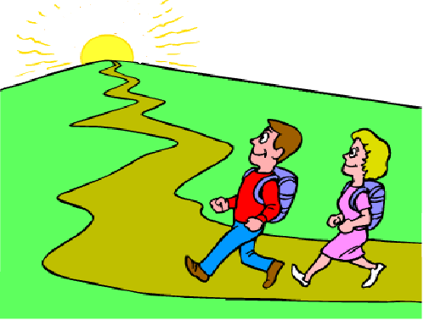

______________
Quelques adresses utiles

Les coordinations régionales

- CEDDBW – Coordination des EDD de la province du Brabant Wallon
Tél./Fax : 010/61.10.88
E-mail : info@ceddbw.be

- Coordination des écoles de devoirs de Bruxelles
- Tél. : 02/412.56.14
- Fax : 02/412.56.11
- E-mail : cedd-bxl@inweb.be

- CEDD – Coordination des EDD de la province du Hainaut
- Tél/Fax : 064/21.46.56 – 0473/23.66.45
- E-mail : coordo_edd_hainaut@kynet.be

- AEDL – Association des écoles de devoirs en province de Liège
- Tél./Fax : 04/223.69.07
- E-mail : aedl@live .be

- Coordination des EDD des provinces de Namur – Luxembourg
- Tél. : 081/23.03.37
- Fax : 081/23.03.39
- E- mail : coordoedd_namlux@skynet.be

---------------------

